コスプレ写真の無断転載対策ツール
S-11 署名の情報の変更、作り直し、承認と共同の権利、訂正版
第1版（案） 2026-09-29 · 石川宗
株式会社流山ソフトウェア開発（NRSD）
© 2026 株式会社流山ソフトウェア開発（NRSD）担当開発者 石川宗 本書の著作権は、株式会社流山ソフトウェア開発（NRSD）に帰属します。本書が参照する第三者の規格、ソフトウェア、法令の解説等の権利は、各権利者に帰属します。
目次
S-11a 署名の情報の変更（G-19）
S-11b 個人のルートの作り直し（20年、紛失、漏れの疑い）
S-11c 承認・共同の権利（G-18）、訂正版の同封文書
抜け（追って見つけ、直した）

由来：第2章 3.4・3.6・5.1〜5.4・6・7.2、第5章 2.4、第10章 G-18・G-19、第3章 10.2 の訂正。

S-11a 署名の情報の変更（G-19）
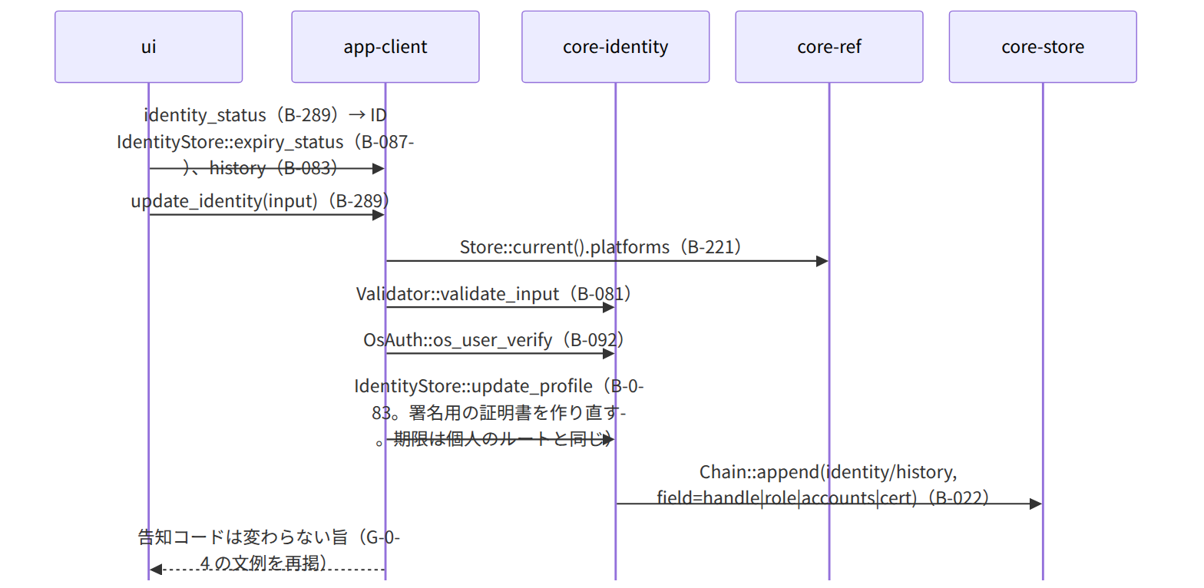
図：S-11a 署名の情報の変更（G-19）

S-11b 個人のルートの作り直し（20年、紛失、漏れの疑い）
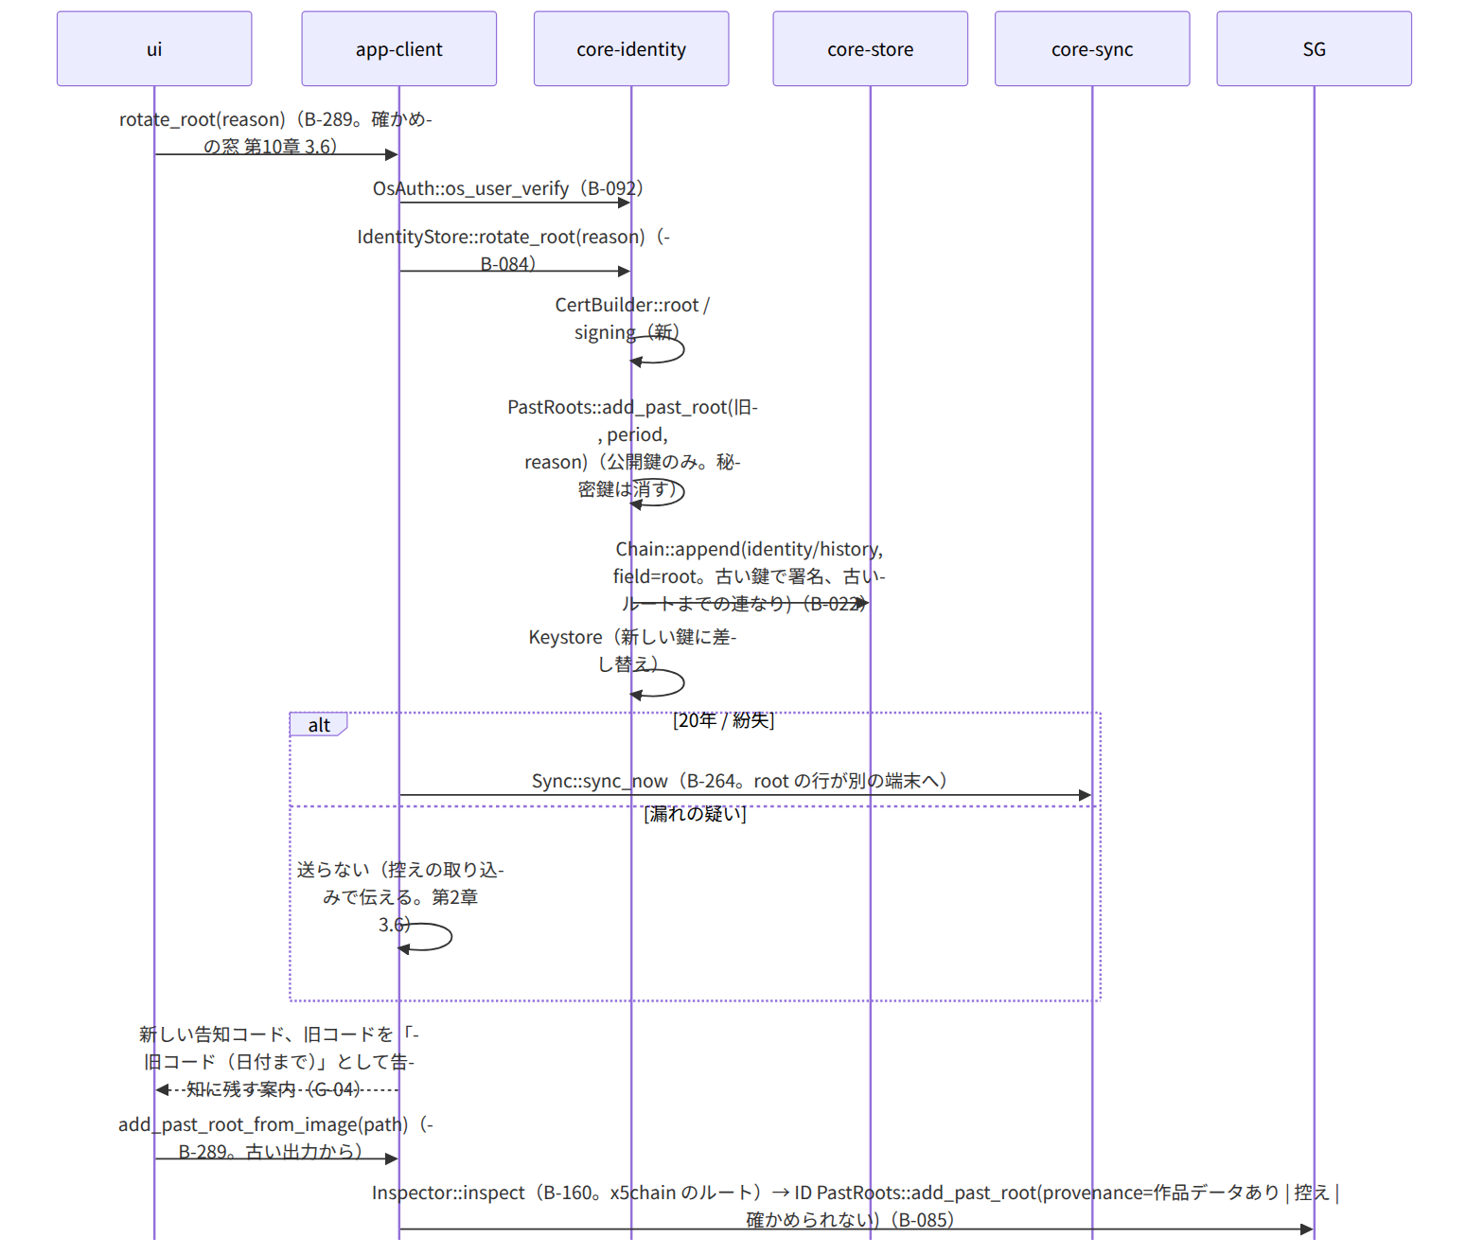
図：S-11b 個人のルートの作り直し（20年、紛失、漏れの疑い）

S-11c 承認・共同の権利（G-18）、訂正版の同封文書
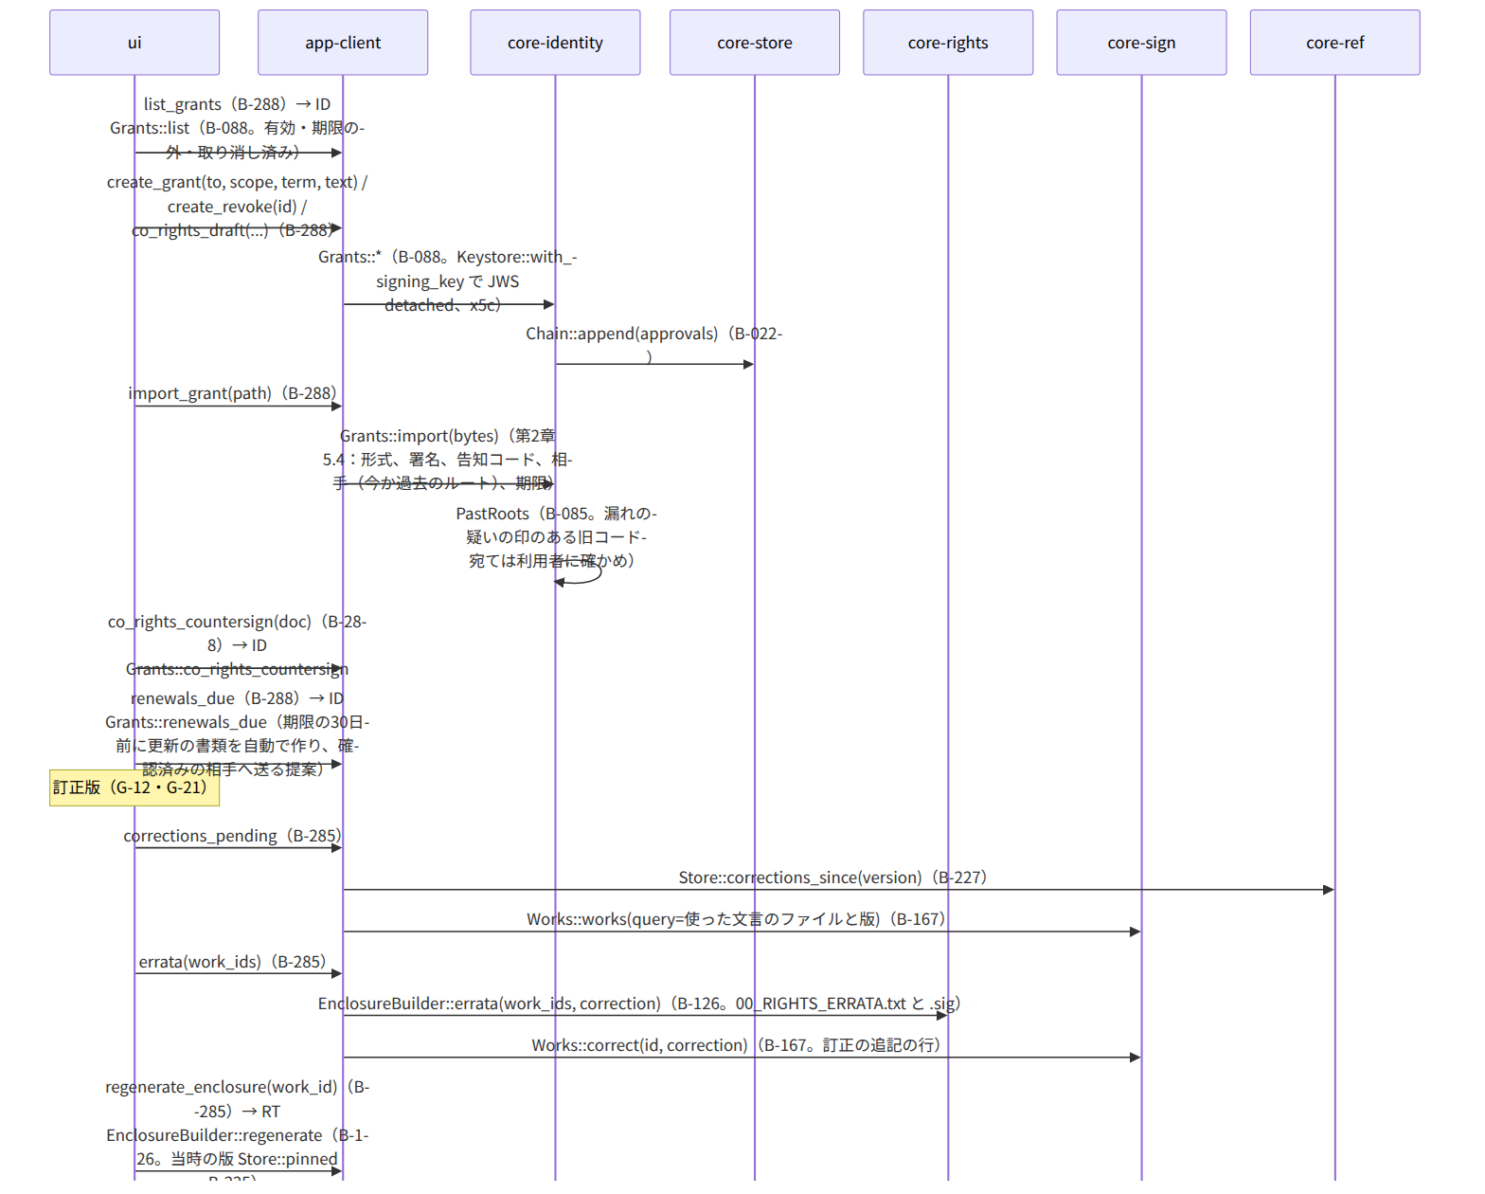
図：S-11c 承認・共同の権利（G-18）、訂正版の同封文書

抜け（追って見つけ、直した）
- Works::works(query) で「使った文言のファイルの SHA-256」から引く索引が core-sign のデータ設計に無い（作品データの rights 欄にはある） → WorkIndex（core-store B-029）に lookup_by_text_hash(sha256) を足した（core-store.md）。
- 承認書の更新の書類（renews）を「自動で作る」（第2章 5.1）の起点が裏の待ち行列に無かった → S-07f と同じ刻みで Grants::renewals_due を回し、作った書類を G-21 で示す（第1章 7 の裏の順の末尾「期限の知らせ」に「承認書の更新の提案（第2章 5.1）」を足した）。

